棠外附小六年级下期第10周数学周末作业

一、填空

1、一个数省略“万”后面的尾数是8万，这个数在（     ）至（     ）之间。

2、 5时24分＝（   ）时       8050平方米＝（    ）公顷

3456立方厘米＝（    ）升     3千克50克=（    ）千克

3、在一个减法算式中，差与减数的比是3：5，减数是被减数的（   ）%。

4、从3点到3点半，钟面上的分针转过了(   )度，时针转过了(   )度。

5、用一张长6厘米、宽4厘米的长方形纸片剪一个最大的圆，需要剪掉的纸片面积是（    ）平方厘米。

6、同学们去采集植物标本，四年级采集了a个，六年级采集的个数是四年级的3倍，六年级采集了（ ）个。当a＝20时，六年级比四年级多采集（ ）个。

7、邮局汇款的汇率是1%，在外打工的小明的爸爸给家里汇钱，一共交了38元的汇费，小明的爸爸一共给家里汇了（ ）元。

8、做一根长3米，管口直径0.2米的圆柱形白铁皮通风管，至少需要白铁皮（ ）平方米。

9、一座城市地图中两地图上距离为10cm，表示实际距离30km，该幅地图的比例尺是（  ）。

10、一个分数的分子缩小3倍，分母扩大3倍，分数值就（   ）。

二、计算

1、直接写出得数

　24.06＋0.4= ()×30=   12.5×32×2.5=

÷6=  **5－（）=**  ×25=  2.8×25＋12×2.5=

2、脱式计算，能简算的要简算。

85.87－(5.87+2.9)　　 9.6－11÷7+×4  　　　　 54.2－＋4.8－ 1

　　　 　　　　　　　　 　

3、解方程

 42X－0.6×100=26.1 2X-1.65+2.35=7 =

三、解决问题

1、把一个底面半径5厘米、高6厘米的圆锥体铁块放入到装有水的圆柱形容器中，完全浸没。 已知圆柱的内直径是20厘米。铁块放入后，水面会上升几厘米？

2、一个圆形水池，半径为6米，深2米，现在要在水池底面和侧面贴上瓷砖，求贴上瓷砖部分的面积是多少？如果在水池中装满水，能装多少立方米水？

3、甲、乙两列火车分别从两城同时相向开出，在甲车比乙车少走36千米时，两车还相距264千米。已知甲、乙两车速度的比为5：6，求这两城相距多少千米？

4、正方形的边长是1厘米，一次以A、B、C、D为圆心，以AD、BE、CF、DG为半径画出扇形，求阴影部分的周长。

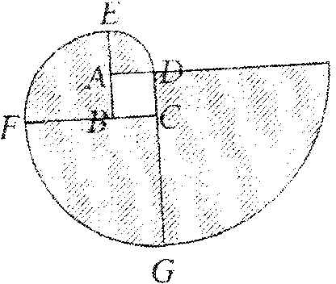

5、动物园的饲养员给三群猴子分花生，如果只分给第一群，每只猴子可得12粒；如果只分给第二群，每只猴子可得15粒，如果只分给第三群，每只猴子可分得20粒，那么平均分给三群猴子，每只可得多少粒？